Лабораторная работа № 2 Определение качества дизельного топлива
Раздел: Автомобильные эксплуатационные материалы

2.1. Цель работы
1. Закрепление знаний основных марок дизельных топлив.
2. Знакомство с нормативно-технической документацией по качеству дизельных топлив (ГОСТами на показатели качества и методы их определения).
3. Знакомство с методами определения плотности, вязкости и температуры застывания топлива.
4. Приобретение навыков по оценке качества дизельного топлива.
Время на проведение работы — 2 часа.

2.2. Задание
1. Определить наличие механических примесей и воды (качественно).
2. Определить плотность дизельного топлива при 20 °С.
3. Определить кинематическую вязкость при 20 °С.
4. Определить температуру помутнения и застывания.
5. Сделать заключение о пригодности данного образца топлива для автомобильных двигателей.
6. Ответить на контрольные вопросы.

2.3. Теоретическая часть

2.3.1. Определение наличия механических примесей и воды
Соответствует материалу, который изложен в работе № 1 практикума (см. 1.3).

2.3.2. Измерение плотности дизельного топлива.
Соответствует материалу, который изложен в работе № 1 практикума (см. 1.3).

2.3.3. Определение кинематической вязкости при 20 °С
Вязкостью называется свойство жидкости оказывать сопротивление при сдвиге или скольжении ее слоев (1.2.2). Препятствие перемещению слоев жидкости создают силы межмолекулярного притяжения. Внешне вязкость проявляется в степени подвижности: чем меньше вязкость, тем жидкость подвижнее, и наоборот. Величину вязкости выражают в единицах динамической или кинематической вязкости.
На рис. 2.1 показана схема, которая иллюстрирует понятие динамической вязкости. Из рисунка видно, что слои жидкости площадью 1 м² находятся на расстоянии 1 м и перемещаются относительно друг друга со скоростью 1 м/с и при этом оказывают сопротивление силой 1 Н. Такое сопротивление соответствует динамической вязкости 1 Па • с или 1 Н • с/м².
В практике, как правило, пользуются кинематической вязкостью, которая характеризует эксплуатационные свойства топлив и масел в зависимости от температуры и позволяет решать вопрос
о пригодности нефтепродуктов для данного двигателя и о надежности его работы на всех возможных режимах эксплуатации. Кинематическую вязкость определяют по ГОСТу 33—2000 в капиллярном вискозиметре (рис. 2.2) по времени перетекания определенного объема жидкости (от метки А до метки Б) под действием силы тяжести при заданной температуре. Чем больше время перетекания жидкости через капилляр, тем выше ее вязкость. Кинематическую вязкость v, мм²/с, рассчитывают по формуле:
v = cт, (2.1)
где с — калибровочная постоянная вискозиметра, мм²/с²; т — время протекания жидкости, с.
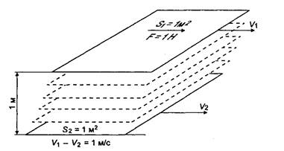
Рис. 2.1. Схема взаимного смещения слоев жидкости при определении вязкости
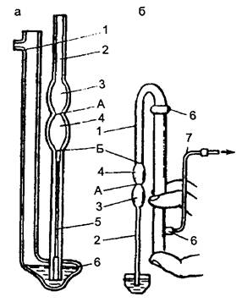
Рис. 2.2. Заполнение жидкостью вискозиметра: а — типа ВПЖ-2; б — типа Пинкевича; 1 — широкое колено; 2 — узкое колено; 3, 4, 6 — расширительные емкости; 5 — резиновая рубка; 7 — полый отросток; А — верхняя метка; Б — нижняя метка
Зависимость между кинематической вязкостью и динамической выражается формулой
η = vρ 10⁻³, (2.2)
где η — динамическая вязкость жидкости, МПа • с; ρ — плотность жидкости при той же температуре, при которой определялась кинематическая вязкость, кг/м³.
Для определения вязкости нефтепродуктов используются вискозиметры типа ВПЖ-2, ВПЖТ-2 или типа Пинкевича (ВПЖ-4, ВПЖТ-4). При этом вискозиметры типа ВПЖ-2, ВПЖТ-2 используются для определения кинематической вязкости прозрачных нефтепродуктов с вязкостью от 0,6 до 30000 мм²/с, а вискозиметры типа ВПЖ-4, ВПЖТ-4 — для жидкостей с пределами вязкости 0,6—10000 мм²/с. Каждый диапазон кинематической вязкости требует ряда вискозиметров.
Капиллярный вискозиметр представляет собой U-образную трубку с тремя расширениями, в узкое колено которой впаян капилляр. Вискозиметры выпускают с разными диаметрами капилляра (0,4; 0,6; 0,8; 1,0; 1,2; до 4,0 мм).
Над капилляром помещены два расширения, между которыми и над капилляром имеются кольцевые метки.
Нижнее расширение служит резервуаром, куда перетекает жидкость при определении вязкости. Оно расширено с той целью, чтобы высота столба жидкости, под действием которого происходит истечение, оставалась примерно постоянной.
В верхней части высокого колена имеется патрубок, который служит для присоединения резиновой груши. На верхних расширениях нанесены номер вискозиметра и номинальный диаметр капилляра. На каждый экземпляр вискозиметра должен иметься паспорт, в котором указывается постоянная вискозиметра «С» в мм²/с².
Для заполнения вискозиметра топливом на боковой отвод его надевают резиновую трубку с грушей, переворачивают на 180° и погружают узкое колено в стаканчик с испытуемым топливом. Закрыв пальцем отверстие широкого колена, топливо с помощью груши засасывают в узкое колено вискозиметра до метки между капилляром и расширением.
После этого вискозиметр переворачивают в нормальное положение и тщательно обтирают узкое колено от топлива.
Использующиеся в работе вискозиметры представляют собой очень хрупкие и дорогие приборы. В связи с этим при работе с ними надо проявлять максимум осторожности и, в частности, держать и закреплять их следует только за одно колено. Наиболее часто поломка вискозиметров происходит при надевании и снятии резиновой трубки, поэтому при этой операции нужно держать их именно за то колено, на которое надевается или снимается резиновая трубка.
Следует учитывать, что при попадании во внутреннюю полость вискозиметра воды или даже ее паров он становится неработоспособен.
Затем вискозиметр погружают в термостат (баню) так, чтобы шарик вискозиметра оказался полностью в термостатной жидкости (рис. 2.3). Выдерживают вискозиметр в термостате не менее 15 мин при температуре 20 °С. При заполнении и выдерживании вискозиметра в нем не должно образовываться разрывов и пузырьков воздуха. Затем, не вынимая вискозиметр из термостата, при помощи резиновой груши создают разряжение в трубке 7 (см. рис. 2.2), медленно набирая в шарик 3 несколько выше метки А топливо (из расширения 6).
Подняв топливо выше метки А, отключают резиновую грушу и наблюдают за перетеканием топлива через капилляр 5 и расширение 6. В момент достижения уровня топлива метки А
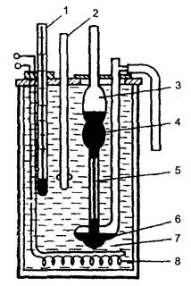
Рис. 2.3. Прибор для определения вязкости нефтепродуктов. 1 — термометр; 2 — мешалка; 3, 4, 6 — расширения вискозиметра; 5 — капилляр вискозиметра; 7 — термостат (баня); 8 — электроподогреватель
пускают секундомер, а в момент прохождения уровня метки Б, его останавливают. Замер времени производят с точностью до 0,1 с.
С той же порцией топлива испытание проводят несколько раз. Необходимо получить пять результатов времени истечения топлива, максимальная разность между которыми не превышала бы 1 % от абсолютного значения одного из них.
Для заполнения термостата применяют следующие жидкости: при температуре 100 °С — нефтяное прозрачное масло или глицерин, при 50 °С — воду, при 0 °С — смесь воды со льдом, при более низких температурах — этиловый спирт с твердой углекислотой.

2.3.4. Определение температуры застывания
Основные нарушения в системе подачи топлива при низких температурах связаны с температурой помутнения и застывания топлива. В отличие от бензинов в дизельных топливах может находиться довольно много углеводородов с высокой температурой плавления, в первую очередь парафиновых (алкановых) углеводородов.
При понижении температуры наиболее высокоплавкие углеводороды выпадают из топлива в виде кристаллов различной формы, топливо мутнеет.
Для обеспечения бесперебойной подачи топлива необходимо, чтобы температура помутнения топлива была ниже температуры воздуха, при которой эксплуатируется машина.
При дальнейшем охлаждении топлива кристаллы высокоплавких углеводородов начинают соединяться, образуя пространственную решетку, в ячейках которой остаются жидкие углеводороды. Затем образующаяся структура настолько упрочняется, что топливо теряет текучесть — застывает.
Температурой застывания считается температура, при которой налитое в пробирку дизельное топливо при охлаждении в определенных условиях не изменяет положения мениска в течение 1 мин при наклоне пробирки под углом 45° от вертикали (ГОСТ 20287-91).
Температура застывания дизельного топлива — величина условная и служит лишь ориентиром для определения условий применения топлива.

2.4. Экспериментальная часть

2.4.1. Определение наличия механических примесей и воды (качественно)
Оборудование:
— стеклянный цилиндр диаметром 40—55 мм;
— образец испытуемого дизельного топлива.
Порядок выполнения работы
Проводится теми же методами, которые рассмотрены в работе № 1 практикума (см. 1.4.1).

2.4.2. Определение плотности дизельного топлива при 20 °С
Оборудование:
— стеклянные мерные цилиндры на 250 мл;
— набор ареометров (нефтеденситометров);
— термометр ртутный стеклянный (в том случае, если ареометр без термометра) до 50 °С с ценой деления в 1 °С.
Порядок выполнения работы
Проводится теми же методами, которые рассмотрены в работе № 1 практикума (см. 1.4.3).

2.4.3. Определение кинематической вязкости при 20 °С
Оборудование:
— прибор для определения кинематической вязкости;
— набор вискозиметров;
— резиновая трубка с грушей;
— секундомер;
— дистиллированная вода.
Порядок выполнения работы
1. Выбрать вискозиметр с требуемым диаметром капилляра. При выборе исходить из того, чтобы время истечения топлива находилось в пределах не менее 200 секунд (ГОСТ 33—2000). При меньшем времени истечения уменьшается точность замера времени секундомером, а при большем — удлиняется время анализа. В зависимости от температуры испытания и вязкости топлива рекомендуются капилляры со следующими диаметрами в мм:
Температура +50° +20° 0°
Диаметр капилляра 0,4—0,6 0,8—1,0 1,0—1,2
2. Заполнить вискозиметр топливом, для чего:
— на его боковой отвод надеть резиновую трубку с грушей;
— перевернуть на 180° и погрузить узкое колено в испытуемое топливо;
— закрыв пальцем отверстие широкого колена, засосать топливо с помощью груши в узкое колено;
— по достижении топливом метки Б (см. рис. 2.2) прекратить отсос воздуха грушей и перевернуть вискозиметр открытыми концами колен вверх;
— протереть узкое колено 2 (рис. 2.2) от топлива.
3. Установить вискозиметр в термостат в строго вертикальное положение (при этом верхняя метка должна быть ниже уровня воды) и выдержать его в бане не менее 15 мин при температуре 20 °С. Температуру термостата во время работы поддерживать постоянной. Допускается отклонение не более 0,1 °С .
4. Сжатием груши перегнать топливо несколько выше кольцевой метки между расширениями. При этом вискозиметр находится в термостате, а широкое колено его закрывается пальцем.
Во время проведения работы следить, чтобы не образовались пузырьки воздуха, разрывы и пленки.
5. Определить при помощи секундомера время истечения топлива, для чего:
— отнять палец от широкого колена и вести наблюдение за перетеканием топлива;
— когда уровень топлива достигнет верхней метки А (см. рис. 2.2), включить секундомер и выключить его, когда уровень топлива минует нижнюю метку Б.
6. Повторить испытание три—пять раз.
7. Подсчитать кинематическую вязкость по формуле (2.1).

2.4.4. Определение температуры помутнения и застывания
Оборудование:
— прибор для определения температуры помутнения топлива (рис. 2.4);
— штатив лабораторный;
— реактивы для охладительных смесей (соль—лед для температуры до минус 20 °С; спирт и углекислота — сухой лед — для температуры ниже минус 20 °С);
— пробирка;
— образец топлива;
Рис. 2.4. Прибор для определения температуры помутнения и застывания топлива: 1 — пробирка наружная; 2 — пробирка внутренняя; 3 — пробка; 4 — термометр; 5 — мешалка
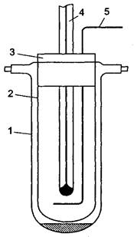
— серная кислота.
Сущность определения температуры помутнения топлива заключается в глубоком его охлаждении и визуальном наблюдении за изменением его состояния.
Сущность определения температуры застывания заключается в глубоком охлаждении топлива до состояния потери подвижности.
Порядок выполнения работы
1. Испытуемое топливо тщательно перемешать и налить во внутреннюю пробирку до метки (40 мм от дна нанесена метка). Пробирку закрыть корковой пробкой с термометром. Термометр вставить так, чтобы его ртутный шарик находился в пробирке на расстоянии 15 мм от дна и равном расстоянии от стенок.
2. Налить испытуемое топливо в другую пробирку, которую использовать в качестве эталона прозрачности.
3. Заполнить сосуд прибора охлаждающей смесью, уровень которой поддерживать на 30—40 мм выше уровня топлива в пробирке. Температура охладительной смеси при испытании все время должна быть на 15±2 °С ниже температуры испытуемого топлива.
4. Укрепить внутреннюю пробирку с топливом и термометром во внешней пробирке. Во избежание запотевания внутренних стенок между пробирками заливают серную кислоту в количестве 0,5—1,0 мл.
5. Поместить собранный прибор в охлаждающую смесь. Топливо во время охлаждения все время перемешивать.
6. За 5 °С до ожидаемой температуры помутнения пробирку вынуть из охлаждающей смеси, быстро вытереть ватой, смоченной спиртом, и сравнить с эталоном. Продолжительность определения сравнения не более 12 с.
7. Если топливо по сравнению с прозрачным эталоном не изменилось, то пробирку снова опускают в сосуд прибора и дальнейшее наблюдение производят через каждый градус, понижая температуру топлива. Эти сравнительные наблюдения с прозрачным эталоном производят до тех пор, пока топливо не станет отличаться от эталона, т. е. когда в нем появится муть. При определении температуры помутнения неизвестного образца топлива сначала устанавливают значения этих температур приблизительно путем наблюдения за состоянием топлива через каждые 5 °С.
8. Для определения температуры застывания топлива в соответствии с пунктами 1 и 2 подготовить прибор с испытуемым обезвоженным (с помощью свежепрокаленного хлористого кальция) топлива. Подготовленный прибор поместить в сосуд с охлаждающей жидкостью. Температура охладительной смеси должна быть на 5 °С ниже предполагаемой температуры застывания топлива.
9. Не вынимая из охлаждающей смеси, наклонить прибор под углом 45° и держать в таком положении в течение одной минуты, до тех пор, пока испытуемое топливо в пробирке примет температуру, соответствующую температуре его застывания.
10. Вынуть пробирку из охлаждающей смеси, протереть стенки ватой, смоченной в спирте, и наблюдать, не сместился ли мениск топлива. Если мениск не сместился, то топливо остается застывшим, и наоборот. Если температура топлива неизвестна даже приблизительно, испытание по смещению мениска проводят через каждые 5 °С понижения температуры топлива. Температуру смеси в этом случае поддерживают на 4—5° ниже температуры топлива. После проведения испытания прибор и рабочее место привести в первоначальное положение.

2.4.5. Составление отчета
1. По результатам анализов заполнить таблицу по форме:
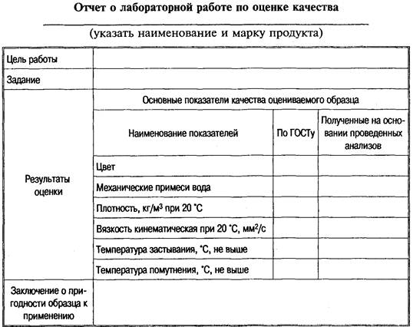
2. На основании данных анализа топлива определить возможные области его применения (сезонные, климатические).
Контрольные вопросы
1.Что такое динамическая и кинематическая вязкость?
2. Как влияет вязкость на эксплуатационные свойства дизельных топлив?
3. Дайте определение температуры помутнения и застывания топлива.
4. В чем заключается физическая сущность помутнения и застывания топлива?
5. В чем заключается эксплуатационная оценка дизельного топлива по температуре помутнения и застывания?
6. При какой температуре наружного воздуха может применятся данный образец топлива?

